МУНИЦИПАЛЬНОЕ КАЗЕННОЕ ОБЩЕОБРАЗОВАТЕЛЬНОЕ УЧРЕЖДЕНИЕ
«ОСНОВНАЯ ОБЩЕОБРАЗОВАТЕЛЬНАЯ ШКОЛА № 22»

ИССЛЕДОВАТЕЛЬСКАЯ РАБОТА:
«Шахматы»

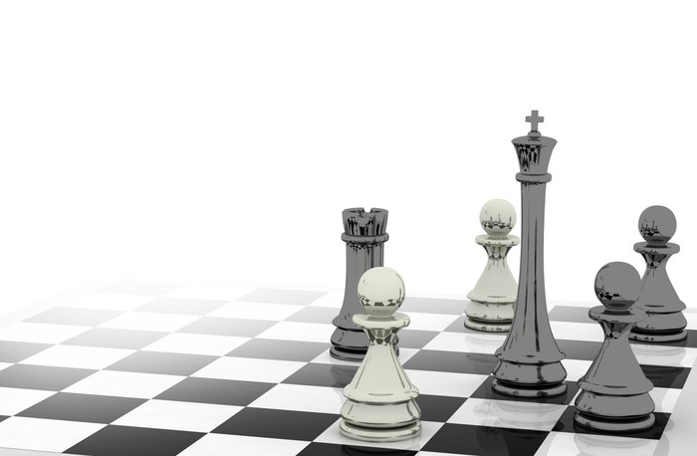

Выполнил:
Швецов Андрей, 7 класс, с ОВЗ
Руководитель:
Шохина Любовь Николаевна,
учитель математики.

ОГЛАВЛЕНИЕ

1.Титульный лист………………………………… 1
2. Оглавление……………………………………... 2
3.Введение:
3.1.Актуальность темы ……………………………. 3
3.2. Цель и задачи…………………………………... 3
3.3.Предмет исследования, методы исследования 4
4.История развития игры «Шахматы»
4.1.Спорная версия………………………………….. 4-5
4.2 .Древние игры на досках ……………………… 5-7
4.3. Дальнейшее движение игры по миру………… 7
4.4. Шахматы на Руси………………………………..8
4.5. Церковь против игры ………………………… 8
4.6. Шахматы как вид спорта ……………………… 9-10
4.7.История развития шахматных фигур …………. 10-13
4.8.Величайшие шахматисты мира ……………….. 13- 18
5.1 Основная часть……………………………… 18 Заключение…………………………………….. 18
7. Список литературы ……………………………. 19

Тема моего проекта "Шахматы"
Я выбрал эту тему, потому что из всех видов игр, когда-либо придуманных человечеством, есть одна, которая близка и спорту, и науке, и искусству. Это шахматы. Они развивают память и внимание, смекалку и математические способности, логику и фантазию, воспитывают волю, находчивость, характер, усидчивость, содействуют здоровому образу жизни. Шахматы – древняя интеллектуальная игра, имеющая многовековую историю. Сейчас – одна из наиболее распространенных настольных игр.
В школьной программе обучение игры «Шахматы» занимает недостаточное место среди других учебных предметов, хотя эта проблема стала решаться в лучшую сторону в этом учебном году.
Актуальность этой темы заключается в том, что Шахматы имеют воспитательное значение: способствует становлению личности, учит логически мыслить и планировать свои действия, развивает концентрацию внимания. При игре в шахматы проявляются многие особенности человеческой личности, поэтому они иногда используются в качестве модели научных исследований в психологии и педагогике. Использовались они и для выявления возможностей ЭВМ при решении задач так называемого переборного типа, когда из возможных элементов решения нужно выбрать наилучший. Поэтому каждый ученик должен уметь верно и рационально решать эти задачи, что также пригодится при решении более сложных задач, в том числе и при сдаче экзаменов.
Цель моей работы рассказать, что такое шахматы, почему игра, придуманная более пятнадцати веков назад, привлекает людей и в наше время, что заставляет многих часами просиживать в раздумье над маленькими деревянными фигурками.
«Разумом одерживать победу!»- так древние мудрецы сформулировали суть шахмат. Можно ли сказать лучше!
Задачи: проанализировать источники литературы для выявления мудрости этой игры, сочетающей в себе элементы искусства, науки и спорта, дающей необычайный простор фантазии, с удивительной гармонией совмещающей свободный полет мысли с трезвой логикой расчёта.
Объект исследования: игра «Шахматы»
Предмет исследования: раскрыть значимость «прекрасного развлечения, за игрой которой отдыхаешь от работы и забываешь о своих невзгодах». Л.Н.Толстой

Методы исследования:
- теоретические: изучение литературы по теме исследования, тематических Интернет-ресурсов;
- анализ полученной информации;
Гипотеза: Предполагаю, что заинтересовать играть в шахматы возможно каждого ученика нашей школы
Проектным продуктом будет презентация
Этот продукт поможет учащимся ознакомиться с историей рождения игры в шахматы, с историей шахматных фигур, с известными гроссмейстерами прошлых лет и современного мира, а так же и о богатых многовековых традициях, связанных с игрой в шахматы
Этапы выполнения исследовательской работы
- Этап "Сбор статистических данных". Включает в себя: изучение поставленных задач, определение значимых понятий, подбор источников информации, сбор информации.
- Этап "Обработка данных". Включает в себя: практическое применение данного материала
- Этап «Анализ данных". Включает в себя: анализ результатов, формулирование выводов.

История развития игры «Шахматы»

Спорная версия
Некоторые издания с уверенностью заявляют, что шахматы появились в Индии где-то в VI веке н. э. Ученые всерьез взялись за исследование этой темы и нашли много самых разных версий, которые порой удивляют фактами.
Если рассматривать Индию в качестве прародительницы шахмат, стоит вспомнить известную легенду о радже и брамине. После многочисленных походов, побед и поражений властелин устал и загрустил. Раджа велел своим советникам и мудрецам придумать ему забаву, на что отвел 3 дня и 3 ночи. Никто не смог удовлетворить его и заинтересовать, кроме скромного крестьянина, который принес доску с клеточками и деревянными фигурками. Когда раджа узнал условия игры, радости его не было границ. Это было то, что так долго они пытался найти. Взамен крестьянин потребовал скромную награду – несколько зернышек пшеницы. Но поставил условие: количество должно возрастать с каждой клеткой доски (1 клетка – 1 зернышко, 2 клетки – 2, 3 клетки – 2², 4 клетки – 2³, …, 64 клетка – 2⁶⁴). Раджа сначала высмеял глупого брамина, но только потом он понял свою ошибку. На всей планете такого количества зерна нет, ведь после подсчетов конечная сумма равна – 1,8*10¹⁹. Эта доска и была полем боя современных шахмат, что в переводе с персидского – “смерть короля”.
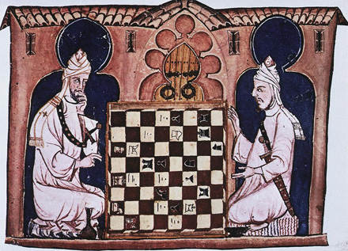

Древние игры на досках

Итак, в то время существовало 2 варианта досок: с квадратом или крестом. Размеры также отличаются. В Азии известны такие: 5 на 5; 7 на 7; 9 на 9.
Правила игры несколько отличаются от устоявшихся современных, ведь тогда играть можно было не только вдвоем, но и в четырем. В некоторых вариантах игра начиналась с середины поля, в других двигаться нужно было с края (из крепости). Движение могло быть спиральным или же в форме особого лабиринта. Набор состоял из поля (материя, на которой расчерчены квадраты) и 4 ракушек (семечек или палочек). Но бедняки и простые прохожие удовлетворялись куском земли, на котором палочкой чертили квадраты.
Аштапада – древняя игра на одноцветной доске с 64 клетками. Ее связывают с пауком, у которого было 8 ног, ведь в переводе «аштапада» – 8 квадратов. Первые упоминание о ней появились в V веке н. э. в северной части Индии. Прародительница современных шахмат сохранила только разлиновку, а вот правила и движения были утеряны. До сих пор ни один ученый не смог разгадать эту тайну и предоставить самый правдоподобный вариант игры.

Если сравнить индийский прототип игры с китайским, можно увидеть значительную простоту первого варианта. В нем меньше фигурок, они объемные, а не плоские как у китайцев или корейцев, а также обладают меньшим спектром ходов.
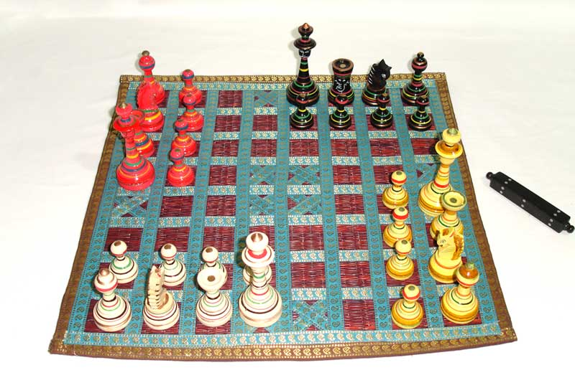

Известная чатуранга
Это самый близкий вариант, который похож на современные шахматы. В нее начали играть все в той же северной части Индии, но где-то в VI веке. До наших дней точные правила игры не дошли, хотя ученые представили миру несколько своих вариантов. Основная схожесть:
1. доска в форме квадрата и размера 8 на 8 клеток;
2. фигурки внешне схожи с шахматными ;
3. всего 32 фигуры (одна половина основных, вторая – пешки);
4. король и конь ходят одинаково.
Разница между этими играми в количестве игроков: в чатуранге их должно было 4, причем у каждого было по 4 фигуры (король, слон, ладья и конь). Играть нужно 2 на 2. Ходить начинал человек, бросивший игральные кости. А вот ферзя у чатуранги не было вовсе.
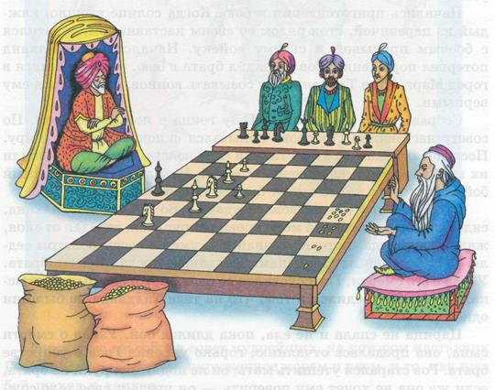
Американский антрополог Стюарт Кулина считал, что исторически игра развивалась по такому принципу:
- гонки для двоих (игра по кругу или лабиринту);
- гонки для 4 игроков;
- шахматы для 4 игроков;
- шахматы для двоих.
Только в 1913 году эта версия была полностью разрушена англичанином Гарольдом Мюрреем в его работе «История шахмат». Он доказал, что первой достоверной работой, в которой упомянуты и чатуранга, и шатранджа можно считать трактат 1030 года «Индия или Книга, содержащая разъяснение принадлежащих индийцам учений, приемлемых разумом или отвергаемых». Ее автор Аль - Бируни, хорезмский ученый. Он лично посетил северную Индию и заметил, что в шахматы там играет 4 человека одновременно, для чего у них есть 2 комплекта фигур. Оттуда стало известно название ферзя – шах. Понятие мата не существовало, ведь главной задачей игрока было полное уничтожение фигур своего противника.
Индийцы не пеклись о своем будущем поколении, поэтому долгое время не записывали правил игры, но все же можно с уверенностью сказать, что в 1130 году есть первое упоминание о классической шахматной игре в энциклопедии «Манамолласа». Эту запись сделал король Сомешвара III, правивший в то время в Индии (центр и юг страны). Шахматы уже двухсторонние, фигуры расставляются по привычным для современного человека правилам, да и ходят они практически также. Единственное, нет точного месторасположения на доске ферзя и короля.

Дальнейшее движение игры по миру
Поддерживая теорию о появлении шахмат в Индии, можно с уверенностью сказать, что из этой страны чатуранга попала в Иран и Среднюю Азию. Но называли ее там – чатранг. Об этом есть и документальное подтверждение в древнеперсидской летописи «Чатранг-Намак», которая датируется 750-850 гг. до н. э. В середине VII века Иран завоевали арабы, которые снова переименовали чатранг в шатрандж. Именно под этим именем игра проникла в Европу и арабы преобразовали чатурангу. Основные изменения:
- 2 игрока;
- 2 комплекта фигур;
- отказ от костей;
- очередность совершения хода;
- 1 король превратился в ферзя и ходил по диагонали;
- победа – не уничтожение всех фигур, а выставление мата (пата).
Дальнейшее движение игры по миру постепенно меняло ее название. Историческая смена имени шахмат происходила так:
- арабы – шатрандж;
- персы – шатранг;
- буряты – шатар;
- монголы – хиаштар;
- таджики – шахмат.

Шахматы на Руси
К нам игра пришла в 820 году. Это был вариант арабского шатранджа под названием шахмат. Но международная европейская терминология и вариация игры была привезена из Польши, в которую шахматы проникли через Италию. Поэтому начало шахмат на Руси датируется X-XI веком

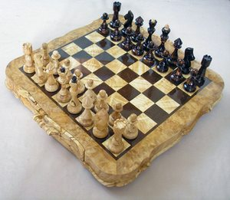.

Церковь против игры
Раньше церковь играла огромную роль в жизни каждого человека, поэтому часто диктовали правила проведения и даже игр.
Поэтому в 1061 году они были запрещены среди духовенства, а сами шахматы считались чем-то непристойным и дьявольским. На Руси запрет был строгим, ведь непослушание грозило отлучением от церкви любого пойманного шахматиста. Но несмотря на столь строгие запреты, игра продолжала просачиваться в разные слои населения. Среди духовенства тоже было немало отступников, которые заядло играли. И только через сотню лет шахматы были разрешены. В Европе это произошло в 1392 году.
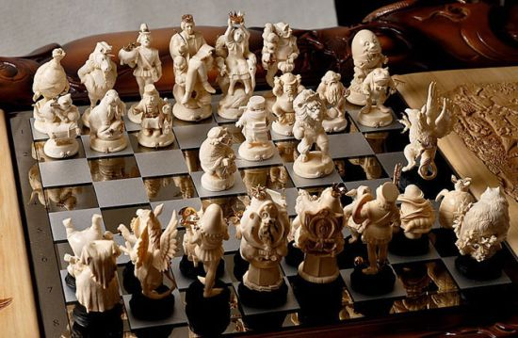
Полноценно теория игры в шахматы начала развиваться лишь в XV-XVI веках, когда правила устоялись и все страны играли более-менее одинаково.

Шахматы как вид спорта
Немного позже люди начали объединяться в шахматные клубы, где они играли на деньги. Популярность шахмат настолько возросла, что в 1575 году был проведен первый международный турнир по шахматам. Его провели при дворе короля Филиппа II в Мадриде. Правда, участие в игре принимало только 4 человека (2 итальянца и 2 испанца).
В 19-м веке также появились шахматные часы для соревнований. До того, как они получили всеобщее распространение, партии могли продолжаться по 14 часов! Со стандартизацией шахматных фигур и появлением часов завершилось создание привычного по современным турнирам шахматного инвентаря.

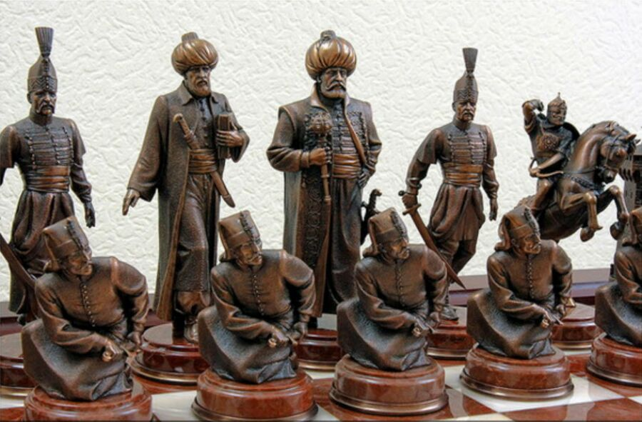
После этого значительного события национальные турниры проводили практически во всех европейских странах, а в 1836 году мир увидел первый журнал о шахматах – «Полимед». Его издателем был француз Луи Шарль Лабурдонне. В 1821 году начали постоянно проводить международные матчи и турниры. В это же время мир узнал имя самого сильного шахматиста – Адольфа Андерсена. Позже его опередил американский Пол Морфи, после чего Андерсен снова вернул себе звание.
В современном виде турнир проводился намного позже. В XIX веке появились шахматные часы, которые придумал англичанин Томас Брайт Уилсон. Это дало толчок развитию новых укороченных партий под названием – «быстрые» (30 минут) и «блицтурнир» длительностью 5-10 минут.
Игре в шахматы уделяли время русские цари – Иван Грозный, Борис Годунов, Алексей Михайлович, Петр I. В шахматы играли на Петровских ассамблеях. В XIX в. шахматы в России были в основном игрой дворянства и интеллигенции. Ей уделяли внимание декабристы, члены кружка Т.Грановского. Шахматы были любимым досугом А.Пушкина, М.Лермонтова, И.Тургенева, Е.Чернышевского, Л. Толстого. Первым международным соревнованием в России явился Петербургский матч-турнир сильнейших шахматистов мира 1895–1896.
Шахматы представляют собой организованный вид спорта с иерархией званий, развитой системой регулярных турниров, национальными и международными лигами, шахматными конгрессами. Возникновение профессионального спорта привело к появлению профессиональных спортсменов, тренеров, журналистов, функционеров, опирающиеся на армию любителей игры. Хотя шахматы и не входят в программу Олимпийских игр, по шахматам проводится отдельная Шахматная олимпиада, проходящая раз в два года и представляющая собой командное соревнование.

История развития шахматных фигур.
Шахматные фигуры не всегда ходили привычным нам способом. Так ферзь изначально был крайне слабой фигурой, а слон мог перепрыгивать только через одно поле по диагонали...
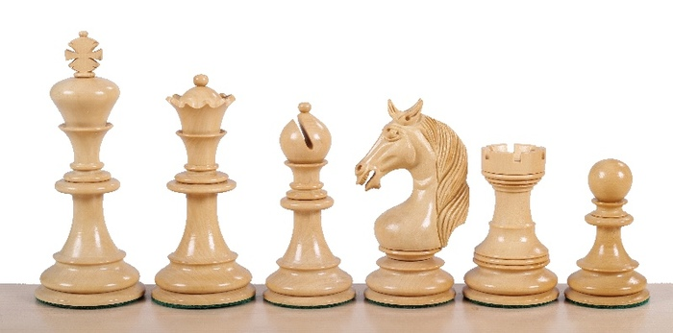
Величественная поступь короля
Король — это монарх; в Индии он раджа, в Персии — шах, во Франции — король. Король — самая главная фигура на доске, хотя бы потому, что его потеря означает проигрыш партии. Тот факт, что король является самой важной фигурой, не означает, что это самая сильная фигура. Он не может перепрыгивать через другие фигуры (как это делает конь), и не может быть принесен в жертву.
Король всегда ходил точно так же, как он ходит сегодня, за исключением рокировки — перестановки король-ладья, — которая была введена примерно в XIII веке. Король может перемешаться на одну клетку в любом направлении, будь то по горизонтали, вертикали или диагонали, как вперед, так и назад.
Рождение ферзя
В индийской игре чатуранга, существовавшей более 1400 лет тому назад, ферзь был самой слабой фигурой, диапазон действия которой распространялся на ближайшие четыре клетки по диагонали от поля, на котором он располагался. В то время эта фигура называлась мантри, что в переводе означает советник короля. Когда игра проникла в Персию, то мантри превратился в ферязь (что означает мудрец). В Европе это название нигде не переводилось дословно. С самого начала фигура называлась госпожа (в английском языке Lady, в испанском — Dama). Европейцы считали, что для короля вполне естественно иметь супругу, и поэтому во многих странах госпожа стала называться королевой.
Примерно в 1475 году сфера действия ферзя расширилась, превратив его в самую сильную фигуру на доске. Совместно с объединенными силами слона и ладьи ферзь может контролировать впечатляющее число полей. За один ход ферзь может пойти на любое расстояние по горизонтали, вертикали или диагонали. Он может двигаться назад, но не может перепрыгивать через другие фигуры.
Ладья — не крепость
Вплоть до XV века, когда ферзь стал самой сильной фигурой, бал на доске правила ладья. Эта фигура была настолько важна, что атаковавший ее игрок должен был предупреждать противника словами “Шах ладье”.
Хотя сила ладьи не менялась на протяжении всей истории шах¬мат, ее название подвергалось различным изменениям. Ее изначальное название было ратха (что на санскрите значит колесница), а в Европу она попала под арабским названием рукх. Итальянцы использовали созвучное слово рокко, что означает башня. Так как рокко — это маленькая башня, то западные европейцы пошли двумя путями: они стали или использовать перевод слова башня на их язык {tour по-французски), или использовали слово, созвучное итальянскому рокко {Rook по-английски). Таким образом, несмотря на то, что колесница чуть-чуть и напоминает башню на колесах, современное английское название (Rook) произошло в результате случайного сходства звучания арабского и итальянского слов и связи между башнями и королями.
Ладья — одна из самых сильных шахматных фигур. Она может передвигаться на одно и более полей по горизонтали и вертикали. Как и большинство других фигур, она не умеет перепрыгивать через вражеские или свои фигуры, но может двигаться вперед, назад и вбок. По диагонали она не ходит.
В старинных индийских шахматах ладья имела вид колесницы — по аналогии с боевой единицей, которая на огромной скорости прорывает шеренги противника.
Слон, бегун и епископ
Предшественником современной фигуры, которую в Англии называют епископ (Bishop), слона был фил или аль-фил (что означает слон). Эта фигура была значительно слабее ее нынешнего аналога, так как могла перепрыгивать только через одно поле по диагонали.
Европейцам, которые никогда не видели слонов, было трудно найти место этому животному при дворе короля. Со временем эту фигуру стали называть в Италии alfiere (что значит знаменосец), в Германии Laufer (что значит бегун). Во Франции стилизованное изображение слона из индийских шахмат было принято за колпак придворного шута, поэтому фигура стала называться Fou (что значит шут). В Англии фигура напоминала головной убор епископа, что хорошо вписывалось в тогдашнюю структуру власти: король, королева и церковь.
Слон считается фигурой, по силе примерно равной коню, хотя многие пишущие о шахматах авторы отдают небольшое преимущество слону. К концу XV века слон утратил умение прыгать через поле, зато приобрел способность на перемещения по диагонали на любое расстояние и в любом направлении. Так же, как ладья, король и ферзь, слон не может перепрыгивать через фигуры.Слабостью слона является то, что его передвижение на протяжении всей партии ограничено полями одного цвета. Это ограничение вредит его эффективности, но два слона, действуя в связке, могут рассечь позицию противника как ножницами. Их команда очень сильна.
Конь
Конь не менялся в течение 1400 лет, менялись только его формы, а его передвижения по доске остаются такими же, как в момент изобретения шахмат. Конем эту фигуру называли персы, индусы и арабы, и так как его легко распознавали европейцы, то во многих странах за ним сохранилось это название. В других странах, включая Англию и Францию, конь получил всадника и превратился в рыцаря, став в один ряд с королем, королевой и епископом.
Из всех фигур у коня самый необычный способ передвижения. Он идет две клетки по вертикали, затем одну по горизонтали, или две клетки по горизонтали и одну по вертикали. В итоге получается необычный Г-образный маршрут. Конь может двигаться назад, и он является единственной фигурой, которой разрешено перепрыгивать через других воинов.
Скромная пешка
Пешки — самые слабые участники сражения. Они прокладывают дорогу для более сильных фигур и часто жертвуют собой ради славы своей армии. С самых первых дней существования шахмат у пешек один и тот же основной способ передвижения: на одно поле вперед за один ход. Это единственная фигура, которая не может двигаться назад, а также единственная, берущая фигуру соперника отличным от своего движения способом. Пешка производит взятие, перемещаясь на одно поле по диагонали. Поместив свою пешку или фигуру непосредственно перед вражеской пешкой, можно парализовать вторую.
Когда в эпоху Возрождения шахматы сделались более динамичными, пешки получили два новых дополнительных движения. Первое — взятие на проходе: если пешка ещё не сделала ни одного хода в партии, то теперь у нее имеется возможность пойти на одно или два поля вперед. Но брать на два поля по диагонали она не может.
Превращение пешки: второе изменение имеет значительно более глубокое значение. Пешка может казаться незначительной, но теперь она далеко не бессильна! Как гусеница, пешка мечтает о метаморфозе. Для этого ей только нужно не спеша пройти доску до 8-й горизонтали (до 1-й для черных) и она тут же превращается в фигуру того же цвета. Она может стать ферзем (обычный выбор), конем, слоном или ладьей; она не может превратиться в короля или остаться пешкой. Теоретически можно иметь на доске девять ферзей одновременно, если все ваши восемь пешек достигнут последней горизонтали! Изначально пешка могла превратиться только в слугу (первоначальная слабая разновидность ферзя). После огромного увеличения силы ферзя провод пешки стал одним из ключевых элементов стратегии во многих партиях.

Чемпионы мира – величайшие шахматисты:
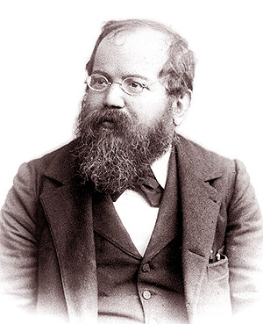 | Вильгельм Стейниц  (1836 — 1900). Родился в Праге. Первый чемпион мира по шахматам. Завоевал это звание в 1886 году
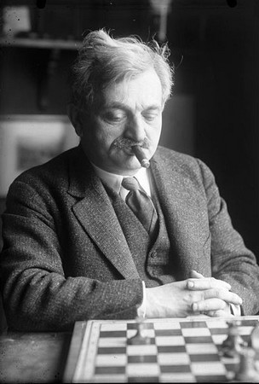 | Мануил Ласкер  (1868 — 1941). Родился в Польше. Чемпионом мира стал в 1894 году после победы в матче над В.Стейницом. 27 лет удерживал шахматную корону.
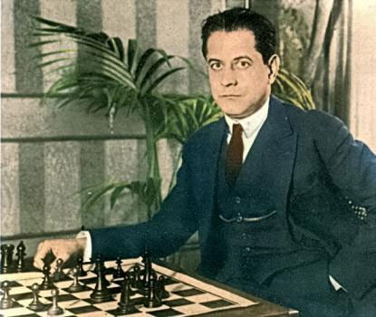 | Хосе-Рауль Капабланка  (1888 - 1942). Выдающийся кубинский шахматист. Третий чемпион мира. Завоевал это звание выиграв матч в 1921 году у Эм. Ласкера.
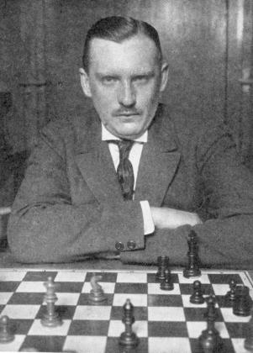 | Александр Алёхин  (1892 - 1946). Гениальный русский шахматист. Чемпион мира с 1927 года по 1935 и с 1937 - до конца жизни. Величайший мастер комбинации, истинный художник, для которого шахматы были искусством. Доктор права.
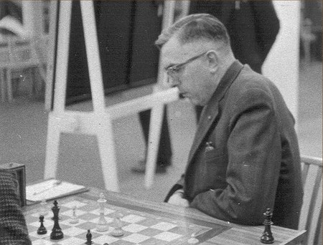 | Макс Эйве  (1901 - 1981). Родился в 1901 в Амстердаме. Выиграв матч у Алехина в 1935 году, стал пятым чемпионом мира. Спустя два года в матч-реванше уступил это звание Алехину. Президент ФИДЕ. Доктор математики.
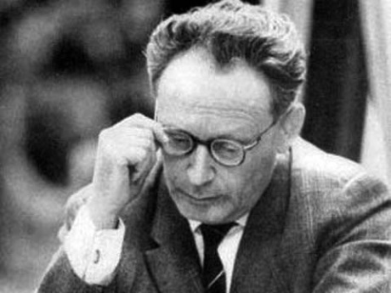 | Михаил Ботвинник  (1911 - 1995). Родился в 1911 году в Ленинграде. Первый советский чемпион мира. Завоевал шахматную корону в 1948 году, выйдя победителем матча-турнира сильнейших гроссмейстеров мира. Удерживал титул чемпиона с двумя небольшими перерывами до 1963 года. Профессор, доктор технических наук.
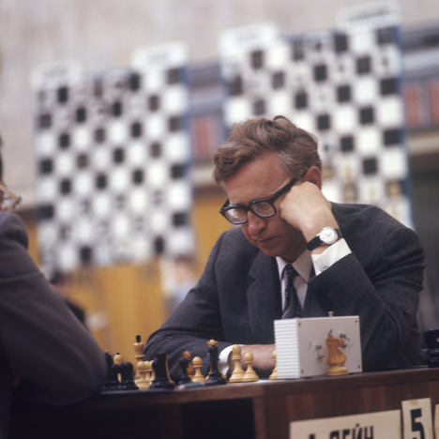 | Василий Смыслов  (1921 - 2010). Родился в 1921 году в Москве. Седьмой чемпион мира. Трижды встречался с М.Ботвинником в матче за шахматную корону. В 1957 одержал победу и завоевал звание сильнейшего шахматиста планеты. Спустя год проиграл матч-реванш. Журналист.
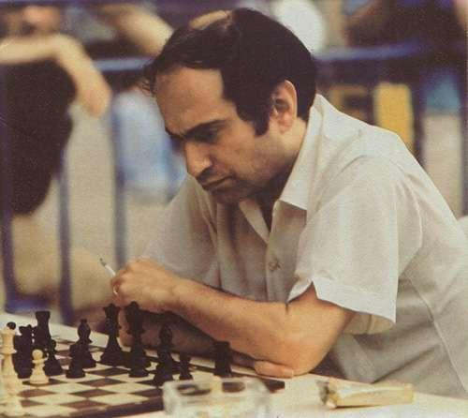 | Михаил Таль  (1936 - 1992). Родился в 1936 году в Риге. Самый молодой в истории шахмат чемпион мира. Завоевал это звание в 23 - летнем возрасте, выиграв в 1960 матч у М.Ботвинника . Через год проиграл матч-реванш. Журналист.
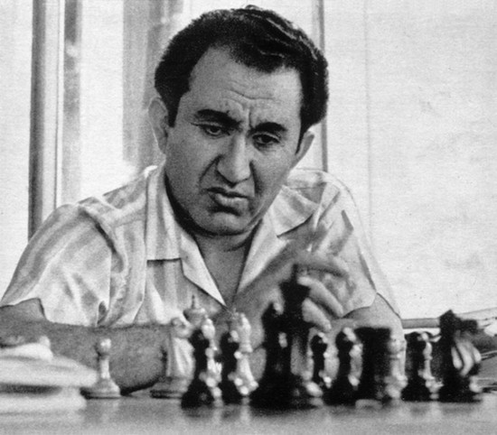 | Тигран Петросян  (1929 - 1984). Родился в 1929 году в Тбилиси. В 1963 году победил М.Ботвинника и стал девятым чемпионом мира. Удерживал шахматную корону в течение шести лет. Кандидат философских наук. Главный редактор газеты "64".
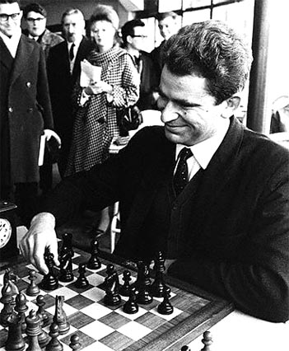 | Борис Спасский  Родился в 1937 году в Ленинграде. В 18-летнем возрасте стал чемпионом мира среди юношей. В 1969 году, победив в матче с Т.Петросяна, завоевал титул сильнейшего шахматиста мира и удерживал его до 1972. Журналист.
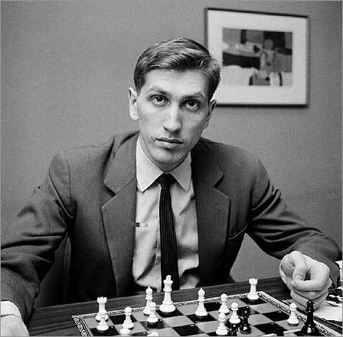 | Роберт Джеймс Фишер  (1943 - 2008). Родился в 1943 году в Чикаго. В 15-летнем возрасте получил звание международного гроссмейстера. Неоднократный чемпион США. В 1972 году, победив в матче Б.Спасского, стал одиннадцатым чемпионом мира.
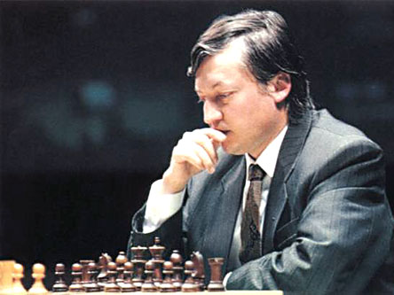 | Анатолий Карпов  Родился в 1951 г. в Златоусте. В 18 - летнем возрасте стал чемпионом мира среди юношей. Победитель ряда крупных международных соревнований. В 1975 провозглашен двеннадцтым чемпионом мира. В 1981 году стал 3-х кратным чемпионом мира.
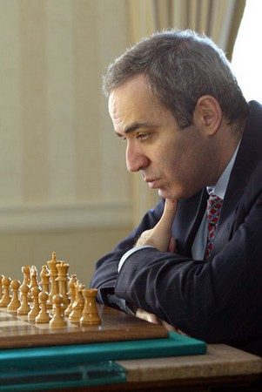 | Гарри Каспаров  Родился в Баку 13 апреля 1963г. С 10-ти лет Каспарова тренировал мастер Никитин. В 12 лет стал чемпионом СССР среди юношей. 10 ноября 1985 г Каспаров выиграл матч у Карпова (это был очень долгий матч, который начался еще 10 сентября 1984г, но затем был прерван), и стал самым молодым чемпионом мира по шахматам.
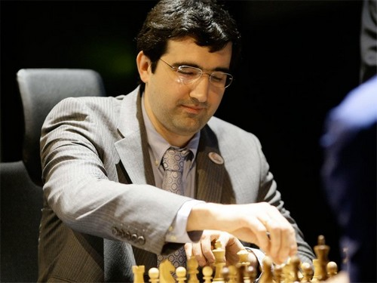 | Владимир Крамник  Родился 25 июня 1975 года в Краснодарском крае в г. Туапсе. В 16 и в 18 лет выиграл чемпионат мира среди юношей. Международный гроссмейстер. В 2000 году стал чемпионом мира выиграв у Каспарова, в 2004 у Леко, а затем в 2006 у Топалова. Женат, есть дочь Даша.
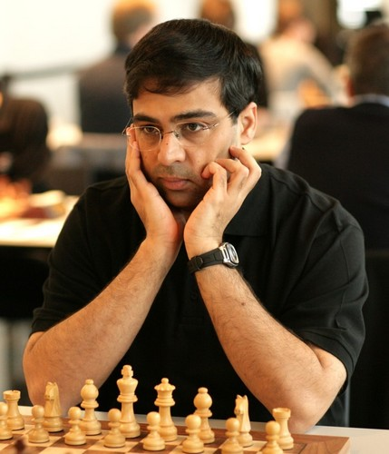 | Вишванатан Ананд  Родился 11 декабря 1969 в Индии в городе Мадрас. В шахматы Ананд стал играть в 6 лет, и как ни странно, первым его учителем стала его мать. В 14 лет Ананд уже выиграл юношеский чемпионат Индии, а в 16 лет он стал чемпионом Индии. После победы на чемпионате мира среди юношей, Ананд, стал первым международным гроссмейстером в Индии. После этой замечательной победы шахматы в Индии стали снова популярны.
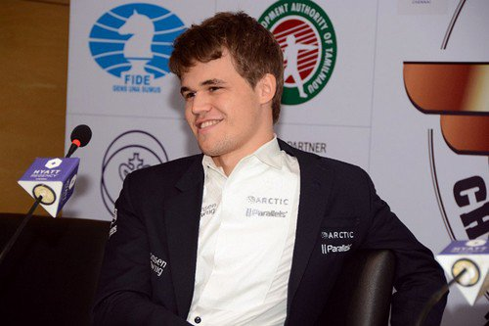 | Магнус Карлсен  Норвежский гроссмейстер, который на данный момент имеет самый большой рейтинг в мире за всю историю шахмат. 22 ноября 2016 стал новым чемпионом мира.

Основная часть: Я начал свою работу с того, что познакомился с историей возникновения игры и историей шахматных фигур. Потом я приступил к рассматриванию материала о шахматных чемпионах в разные годы и в разных странах. А завершил свою работу тем, что вместе с учителем провели опрос – анкету среди учащихся 1- 9-х классов по вопросам, что вы знаете о шахматах. Пришли к выводу, что большинство учащихся слышали об этой игре, но играть не умеют.
В ходе работы я столкнулся с такой проблемой, что тема охватывает слишком большой материал, который одному учащемуся не под силу, поэтому пришлось охватить лишь незначительную часть.
Заключение: думаю, что я решил проблему своего проекта, так как я
выбрал эту тему, чтобы расширить свои знания по теме «Шахматы» и ознакомить одноклассников и школьников младших классов с этой удивительной игрой. В этой теме я узнал очень много интересного и познавательного. Каждая стратегия шахмат требует постоянного анализа ситуации на доске. В зависимости от расположения фигур участники могут идти в атаку или же занимать оборонительные позиции. Игра Шахматы развивает мышление, внимательность и другие качества, которые пригодятся любому человеку в жизни. Игра «Шахматы» интересна и для детей и для взрослых.
Используемая литература:
1. Ю.Л.Авербах, М.А.Бейлин: Библиотека шахматиста. Русский Шахматный Дом, издательство М: «Rossian CHESS House», 2018 – 128 с.
2. Александр Шека (c) xchess.ru « 33 совета начинающему шахматисту», Версия 1.02; 36 с.
Интернет-ресурсы:

1.ru.wikipedia.org. Все 16 чемпионов мира по шахматам

2. shessok.net Чемпионы мира по шахматам

